Miércoles
10
de noviembre

3° de Secundaria
Historia

Herbolaria tradicional

Aprendizaje esperado: Investiga las transformaciones de la cultura y de la vida cotidiana a lo largo del tiempo y valora su importancia.

Énfasis: Investigar cambios y permanencias en la herbolaria prehispánica del México Antiguo en la actualidad.

¿Qué vamos a aprender?

Como has visto en sesiones pasadas, el proceso de conquista y colonización de nuestro territorio supuso el triunfo de los europeos sobre los naturales, los indígenas, pero también supuso el origen de una nueva cultura con elementos americanos, europeos, africanos y asiáticos.

Los europeos, al ser el grupo dominante en Nueva España, destruyeron infinidad de códices que resguardaban importante información del conocimiento indígena, derrumbaron templos o adoratorios, prohibieron la religión de los pueblos originarios, e impusieron de manera violenta, en muchos casos, el cristianismo. Muchos conocimientos indígenas se perdieron, pero otros lograron permanecer.

La medicina prehispánica, que se fundamentó principalmente en la herbolaria, fue un conocimiento que al principio no fue aceptado por los conquistadores por considerarlo íntimamente ligado a la religión de los naturales. Sin embargo, de manera clandestina los curanderos tradicionales ejercieron su labor terapéutica.

Toda invasión y conquista supone resistencia, y el conocimiento de la herbolaria siendo un saber indígena tan valioso quedó arraigado, se reconoce y sigue vigente.

Ten a la mano una libreta y una pluma o un lápiz para que hagas tus anotaciones, también puedes utilizar tu libro de texto para que consultes imágenes o el tema en particular.

¿Qué hacemos?

Observa la primera parte de un video donde se entrevistó a la abuelita Amalia Salas Casales originaria de Xochimilco:

- Entrevista a Amalia Salas. parte 1
https://youtu.be/EcaqBZ5LVmE

La abuelita Amalia menciona que la herbolaria es el conocimiento de hierbas y plantas.

Seguramente conoces alguna de ellas, tal vez cuando te duele el estómago o cuando tienes cierto malestar, un familiar u otra persona cercana a ti te prepara una infusión y, desde luego, cuando comes algún platillo casero o de la región donde vives es aderezado por alguna hierba.

Por lo anterior, surgen las siguientes preguntas: ¿Qué hierbas son originarias del México Antiguo? ¿Para qué se usaron y se siguen usando?

Los pueblos prehispánicos eran excelentes observadores de la naturaleza, en especial de las plantas. Muchos se especializaron en ese estudio encontrando propiedades curativas en las hierbas. Sin embargo, los antiguos indígenas ligaron las enfermedades y su sanación a su religión, por lo que los españoles prohibieron su práctica.

De este modo, los curanderos tradicionales ejercían su labor terapéutica desde la clandestinidad, escondidos, e incluso llegaron a cambiar el nombre a las hierbas para darles un toque cristiano y así despistar a los españoles: por ejemplo, al peyote le nombraron Rosa de María, la hierba de ololiuhqui se bautizó como Nuestro Señor y el yauhtli como Hierba de Santa María. Estas hierbas se utilizaban en rituales especiales para tener contacto con los dioses.

Pero no todas las hierbas son para sanar sino también para comer, como el caso de los quelites, los nopales o el epazote que se utilizan para sazonar la comida. Otro tipo de hierba comestible es el huauzontle que puede ir capeado con huevo y relleno con queso; cuando el huauzontle se seca se vuelve amaranto, por vieja costumbre le ponen miel surgiendo la famosa “alegría”.

Como puedes darte cuenta, la herbolaria es el conocimiento empírico de plantas y hierbas que pueden servir para comer y sanar algunos malestares. Su estudio es muy antiguo y es herencia de nuestros antepasados indígenas los cuales cuidaban de ellas en jardines especiales.

Los jardines, para los indígenas, representaron un espacio de recreación, de cuidado de la salud y un lugar donde podían aliviar el hambre. No en balde Bernal Díaz del Castillo quedó maravillado por el jardín que Moctezuma II tenía en Oaxtepec.

Lee el siguiente texto de cómo Moctezuma Ilhuicamina construyó su grandioso jardín en Oaxtepec.

Arqueología de la Tradición Herbolaria
Xavier Lozoya Legorreta

Cuentan los viejos que durante el tiempo en que Moctezuma llhuicamina, el Mayor, era el tlalticpactli, dueño de la tierra, Tlacaelel, su hermano y consejero, le dijo: Señor, una memoria deseo que dejes en este mundo.

En la provincia de tierra caliente como es Cuauhnáhuac, en el cerro de Oaxtepec, del que tengo noticias que posee abundantes fuentes y tierras muy fértiles, sería justo que mandes se haga, en la parte de arriba del cerro, una pila grande de piedra donde se recoja el agua y suba todo lo que pudiere subir para que luego, bajando por apantli (acequia) con ella se pueda regar toda la tierra que alcance en Oaxtepec y que, luego, envíes gente a la provincia de Cuetlaxtlan donde reina en tu nombre Pinotl y le hagas traer árboles de hueynacaxtli, de izquixóchitl, de cacahuaxóchitl, de xochinacaztli, de yoloxóchitl, de cocitzapotl, de ahuacatl y de todos los géneros de hierbas que en aquella costa se dan para que formen, con las plantas de Oaxtepec, un gran jardín que sirva de recreación y desenfado tuyo, y para la cura y salud de tu pueblo.

Al tlatoani le pareció muy bien el consejo; ordenó que en Oaxtepec se cercaran las fuentes, acarreando piedras para atrapar el agua en una gran poza desde donde el líquido fue guiado por canales en todas direcciones, y junto a ellos se construyeron terrazas grandes y chicas, como jardineras, con tierra negra y de hoja, donde cultivar las preciadas plantas. Después, despachó a sus mensajeros en varias direcciones para que trajeran con cuidado y solicitud todas aquellas plantas reconocidas por su belleza y virtudes, y que con ellas vinieran los agricultores (tlamaiti) para que ellos mismos con sus manos las plantas en conforme al tiempo y modo que en sus tierras guardaban. Estos tlalmaiti trajeron los árboles con las raíces envueltas en petates, las yerbas apretadas en tinajas de barro y las plantaron en las terrazas, distribuyéndola según su uso, su aroma, su belleza y costumbre, al tiempo que las salpicaban con sangre que se sacaron de la lengua y de los brazos, haciendo muchas ceremonias y quemando incienso, para los buenos augurios, y que todo se diera florido y hermoso como lo quería el tlatoani.

Cuando Tlacaelel vio lo que se había construido en Oaxtepec, quedó muy satisfecho y feliz. Las plantas crecieron por doquier y el lugar se llenó de pájaros cantores y de aves de muchos colores que se quedan en los arroyos a la sombra del ahuehuetl, y de mariposas y flores que colorean durante todo el año este jardín que parece Tlalocan.

Aquellos hombres que ves allá, con el pelo largo hasta los hombros y la risa en los ojos, son titici, los sanadores de la gente; ellos escogen el tiempo en que han de cortarse las plantas y cómo deberán usarse, son uei tlamatini, sabios, que dialogan con el picietl, escuchan el granizo y las voces de la montaña.

¡Cuidado! Sé prudente, y aléjate de la flor de cuero, que su aroma te enferma.

Los titici seleccionan el iztahuyátl, el epázotl, las hojas del xalxócotl, las varas de malinalli, las raíces del chilcuan, las semillas y flores de tzompantli, en fin, todos los productos que se envían en las trajineras que van a Tenochtitlan y cuidan que siempre haya flores para curar la tristeza del corazón, de yólotl.

Sin duda resulta interesante cómo los consejeros del Gran Tlatoani lo convencen para hacer un gran jardín para dos cosas: contra el desenfado y para curar a su gente, es decir, al pueblo.

En la antigüedad, a las personas que se dedicaban al cultivo y cuidado de plantas y hierbas se le denominaba tilci.

Conocerás seis plantas y hierbas de origen mesoamericano y sabrás para qué sirve cada una de ellas:

1. El huazontle: significa “cabello de bledo” y es una planta en forma de un pequeño arbolito alargado, con tallo y ramas gruesas, flor en forma de bolita, además tiene un alto valor nutricional, ya que contiene vitaminas A, B, B1, B2, B3, C, E; así como minerales, hierro, fósforo y calcio, incluso en cantidades similares a la leche, dicen que cada vez se consume menos. Seguramente ya lo has probado y cuando se seca, se consigue el amaranto y cuando se le agrega miel, se convierte en la famosa “alegría”.

2. El epazote: su nombre significa zorrillo, sudor u olor. Se usa en muchos platillos, como en los frijoles, esquites y caldos; en ciertas quesadillas, bebidas, infusiones y tamales, y también se emplea en algunas sopas de mariscos. Es rico en vitaminas A, B6, C; y algunos minerales como calcio, potasio, zinc y fósforo. Como puedes apreciar es una hoja larga con pequeños picos y un olor muy penetrante.

3. Las hojas de aguacate: se consideran hierba medicinal y la utilizan como antiinflamatorio, antiséptico, antidiarreico y astringente. Como puedes apreciar es una hoja semiredonda y hay que tener mucho cuidado para seleccionarla porque es parecida a las hojas del árbol común.

4. Los quelites: son hierbas comestibles y su nombre deriva del término náhuatl quilitl, que significa hierba. Los quelites eran consumidos por todas las culturas mesoamericanas y hoy tienen un rol importante en la vida cotidiana de los mexicanos igual que el maíz, los frijoles y las calabazas. Su contenido nutrimental varía de acuerdo con la especie y la tierra donde se cultive. Los quelites son buena fuente de fibra; de vitaminas A y C; minerales, como el hierro y el calcio; así como ácidos grasos Omega 3 y Omega 6. Como puedes ver tienen diferentes tamaños y formas y los deben conseguir en el mercado.

5. La flor de Cempaxúchitl: Cempoalxochitl es una palabra náhuatl que significa Veinte Flores. Como puedes ver es naranja y tiene muchos pétalos, usualmente se usa para la ofrenda de Día de Muertos, por lo mismo también es conocida como flor de muertos.

6. La prodigiosa o fresnillo, tiene forma de corazón y diferentes puntas onduladas alrededor de la hoja.

Todas las plantas que acabas de conocer son de origen mesoamericano y constituyen un aporte herbolario de México para el mundo.

Ahora observa algunas imágenes del Códice Badiano también llamado “Librito sobre hierbas indígenas medicinales”, escrito a mediados del siglo XVI y considerado el primer herbario ilustrado en el mundo.

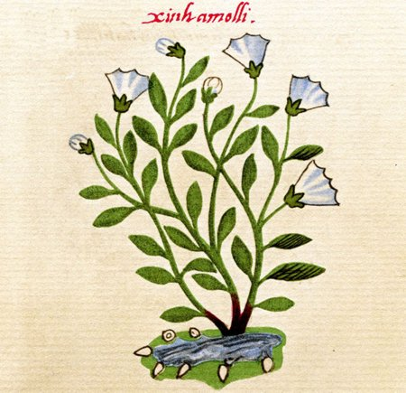

Esta imagen representa la Xiuhhamolli o Planta de Jabón, que se utilizaba cuando se bañaban los indígenas y también la empleaban contra la caída de pelo. Como puedes ver en la ilustración era una planta con flor blanca y en la base puedes apreciar el glifo del agua, es decir, florecía cerca o en ella.

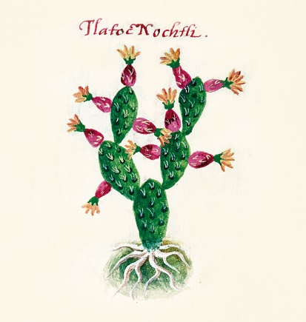

Esta otra imagen corresponde al Tlatonochtli o nopal, en el Códice Badiano se mencionan los frutos que da y su utilización para la preparación de los alimentos. Se refiere que la tuna y el xoconochtle aportan gran valor nutricional al cuerpo. Como sabes, el nopal también es la planta emblemática en el escudo nacional.

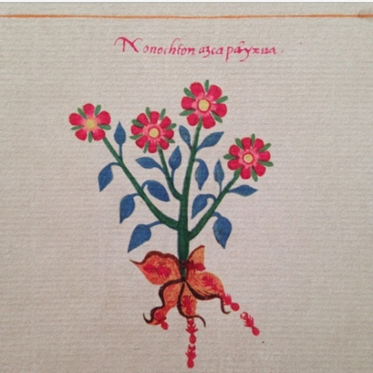

Esta otra planta se llama Nonochton Azcapanyxiua, significa la que “nace cerca de los hormigueros”, por esa razón en la raíz hay hormigas que suben a ella. Se dice que esta flor se consumía por su alto valor nutricional. Como puedes apreciar, era roja y con algunos pétalos verdes.

Ahora observa algunas imágenes del Códice Florentino donde puedes apreciar cómo se cuidaban, cultivaban y preparaban algunas hierbas y plantas.

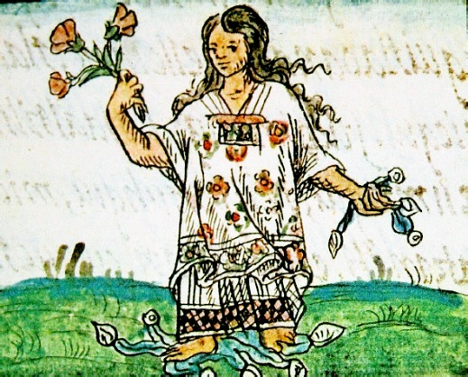

Como puedes apreciar, en esta imagen está una mujer que lleva flores, probablemente las utilizará para bañarse, o tal vez sólo aprecia la belleza de las mismas. Recuerda que, independientemente de su ocupación o estatus social, los indígenas reconocían el valor de las hierbas y plantas.

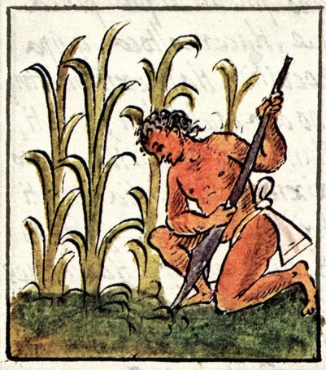

Esta ilustración representa a un agricultor que se dedica al cultivo del maíz. La domesticación del maíz tardó siglos y se convirtió en el alimento fundamental de nuestros antepasados y hoy día lo sigue siendo. En nuestro país la variedad de ese cereal es rica y somos uno de los pocos países que acompaña la comida con tortillas.

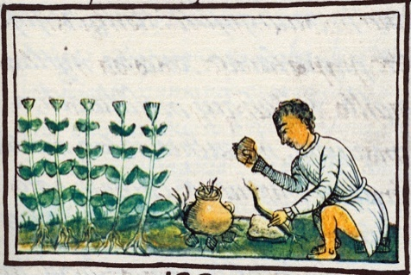

En esta otra imagen puedes apreciar a un hombre que siembra flores y utiliza las raíces de las plantas, tal vez para comerlas o usarlas como remedio para algún dolor.

El uso de la herbolaria en los primeros años de la conquista fue relegado a un segundo plano porque los españoles establecieron boticas donde se vendían remedios traídos de Europa para malestares o enfermedades.

Sin embargo, los indígenas siguieron resguardando su conocimiento y transmitiéndolo de generación a generación. Fue tan potente la resistencia a desecharlos que los españoles decidieron mezclar la herbolaria prehispánica con la medicina europea. Este sincretismo médico logró preservar un poco el conocimiento prehispánico acerca de la herbolaria.

Como sabrás, la Santa Inquisición fue la institución colonial, de los invasores, que también se encargó de otorgar el permiso para consumir ciertas plantas curativas y de prohibir otras, sobre todo las alucinógenas.

Durante casi todo el periodo colonial, la medicina fue un oficio especializado y de ensayo y error en las familias, pero hasta el siglo XIX se estableció la industria farmacéutica y se vendieron medicamentos de patente. Esto vino a reducir el uso y conocimiento de la herbolaria tradicional.

Ahora observa la segunda parte de la entrevista realizada a la Abuelita Amalia:

- Entrevista a Amalia Salas. parte 2
https://youtu.be/8_e2eV2agC4

Los conocimientos herbolarios de la abuelita Amalia Salas, son avalados por la Organización de las Naciones Unidas para la Agricultura y la Alimentación (FAO) por sus siglas en inglés, institución que la acredita como promotora de la medicina herbolaria, sanadora y cuidadora de plantas y semillas.

Recuerda los consejos de la abuelita Amalia: “YO ME CUIDO, YO ME QUIERO Y YO ME RESPETO”.

Por tanto, nunca debes auto medicarte, ni emplees hierbas curativas sin la debida supervisión y guía de un especialista, de lo contrario corres el riesgo de hacerte daño o agravar el malestar.

Se te recomienda que siembres un pequeño jardín o un huerto con las plantas que tengas a la mano, como lo hacían los indígenas en la antigüedad. Además, que cuides las plantas que están a tu alrededor.

Al inicio de la sesión se formularon las siguientes preguntas: ¿Qué hierbas son originarias del México Antiguo? ¿Para qué se usaron y se siguen usando?

Has revisado el uso y propiedades de hierbas y plantas: algunas se comen y otras se utilizan para sanar. Casi todas las revisadas en esta sesión son de origen mexicano.

Puedes afirmar que el conocimiento herbolario se ha resistido a desaparecer ante el colonialismo europeo de los siglos XVI al XVIII, y al monopolio de las grandes farmacéuticas del siglo XIX, XX y XXI, es decir, la lucha por conservar el saber acerca de las plantas y su empleo, ha sorteado cinco siglos y sigue en pie.

Además, recuerda que las plantas con propiedades curativas deben ser recetadas por médicos homeópatas o alópatas. En la actualidad, instituciones de prestigio como la Universidad Nacional Autónoma de México y el Instituto Politécnico Nacional tienen departamentos científicos dedicados al estudio de la herbolaria.

Valorar el conocimiento herbolario es revivir una tradición ancestral que ayuda a ubicarnos en el mundo como una sociedad con un pasado rico que se niega a desaparecer, por eso es importante escuchar a nuestros abuelos acerca del uso de hierbas y plantas.

El Reto de Hoy:

Elabora un catálogo de plantas curativas y comestibles, te pueden ayudar tus familiares cercanos como tus padres o abuelos. Utiliza tu imaginación, dibuja cada planta y, al lado de cada una, escribe para qué se usa o qué malestar sana.

Ten en cuenta que tu libro de texto puede brindarte más información sobre el tema; en tu casa, seguramente tienes revistas, libros, o tal vez, un teléfono inteligente con el que pueden investigar más acerca de este tópico en Internet.

¡Buen trabajo!

Gracias por tu esfuerzo.

Para saber más:

https://www.conaliteg.sep.gob.mx/

